* Especificar que es un proyecto interno
* Quedar claro: producto final del proyecto, cliente, ejecutante (equipo) y donde se realiza
* Es más presupuesto ya q dura 9 meses (ajustar)
* 5-6 hitos: inicio, fin, conformidad de usuario, etc
* Restricciones: no hay horas extras, no hay trabajo remoto
* Quitar los costos de penalidades por incumplimiento, incluir los costos de personal en el presupuesto
* Agregar a Luis en los interesados
* Matriz 13.1.2.4

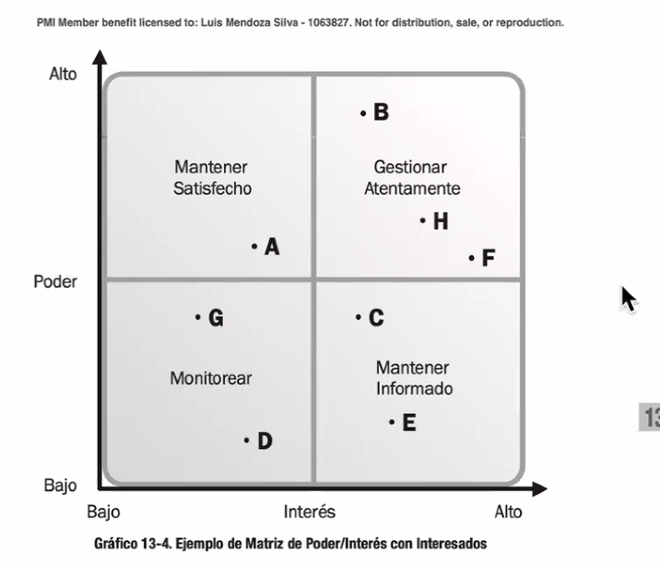

* Presentar cronograma para la sig reunion

6b.aE99AfJie.d\*